PROGRAM SPOTKANIA „USŁYSZ GŁOS WSI”

09.30 – 10.00 Rejestracja uczestników spotkania „Usłysz głos wsi”

10.00 – 11.30 Spotkanie „Usłysz głos wsi” – zaprezentowanie ustaleń spotkania Europejskiego Parlamentu Wiejskiego w Kielcach oraz wizja i przygotowanie Polskiego Parlamentu Wiejskiego)

11.30 – 12.15 Konccepcja SMART VILLAGE - czyli inteligentna wieś to społeczność mieszkająca na wsi, która wykorzystuje nowoczesne technologie w celu poprawy jakości i poziomu życia oraz zrównoważonego rozwoju. Społeczność, która na swoim terenie współpracuje i wspólnie decyduje o swoim rozwoju.

12.15 – 12.30 Poczęstunek
12.30 – 13.30 Walne Zebranie Członków Świętokrzyskiej Sieci LGD
13:30 Niespodzianka od LGD Krzemienny Krąg
Prowadzący:
dr Andrzej Hałasiewicz – socjolog wsi i ekonomista łączący teorię z praktyką. Wieloletni pracownik Zakładu
Socjologii Obszarów Rustykalnych Instytutu Socjologii
UMK w Toruniu. Realizator wielu projektów badawczych, między innymi, finansowanych przez Unię Europejską i Fundusz “Know How”.

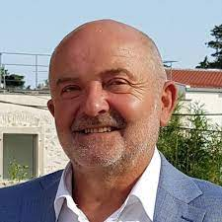

W celu zarejestrowania się na spotkanie proszę o wypełnienie formularza uczestnictwa
W spotkaniu może wziąć udział 2 członków z każdej LGD

